TAREA 2

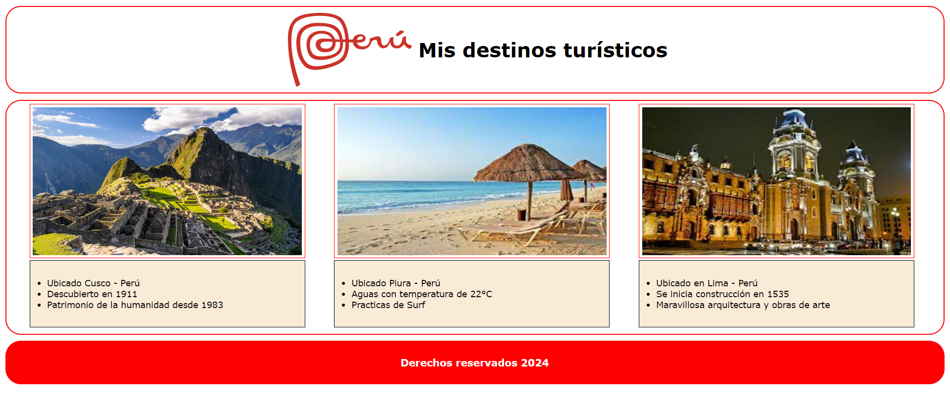

Diseñar la siguiente página web, utilizando estilos externos, display flex y todos las propiedades CSS que considere necesarias para llegar al diseño propuesto.

Las imágenes están en el archivo adjunto.